Схема границ прилегающей территории

УТВЕРЖДЕНА

постановлением администрации Бабстовского сельского поселения от 23.11.2020 № 84

Схема границ прилегающей территории _____________43_____________
(условный номер)

- Местоположение прилегающей территории (адресные ориентиры)
Аобл. Еврейская, р-н Ленинский, с. Бабстово, ул. Горная, дом 5, кв2
- Кадастровый номер объекта, по отношению к которому устанавливается
прилегающая территория (при наличии) 79:03:1400001:31

- Сведения о собственнике и (или) ином законном владельце здания,
строения, сооружения, земельного участка, а также уполномоченном в лице
Бакаев Александр Фёдорович
- Площадь прилегающей территории 444,29 (кв. м)

- Вид разрешенного использования земельного участка, по отношению к которому устанавливается прилегающая территория (при наличии)
- Для ведения личного подсобного хозяйства
- Наличие объектов (в том числе благоустройства), расположенных на прилегающей территории, с их описанием -
- Описание характерных точек границ прилегающей территории (ориентиры для определения границ прилегающей территории по сторонам света и расстояния от объекта до границ прилегающей территории), координаты характерных точек границ (при их наличии)

Обозначение характерных точек границ | Координаты, м (с точностью до двух знаков после запятой)
1 | 5316451.38 | 5208067.98
2 | 5316469.51 | 5208076.99
3 | 5316458.63 | 5208104.58
4 | 5316453.84 | 5208119.9
5 | 5316452.20 | 5208130.78
6 | 5316416.77 | 5208116.27
7 | 5316429.40 | 5208088.1
8 | 5316440.27 | 5208092.19
1 | 5316451.38 | 5208067.98
9 | 5316452.67 | 5208071.61
10 | 5316466 | 5208077.93
11 | 5316456.52 | 5208102.48
12 | 5316451.73 | 5208118.96
13 | 5316449.98 | 5208127.38
14 | 5316419.81 | 5208115.11
15 | 5316430.57 | 5208091.26
16 | 5316441.21 | 5208096.04
9 | 5316452.67 | 5208071.61

Графическая часть
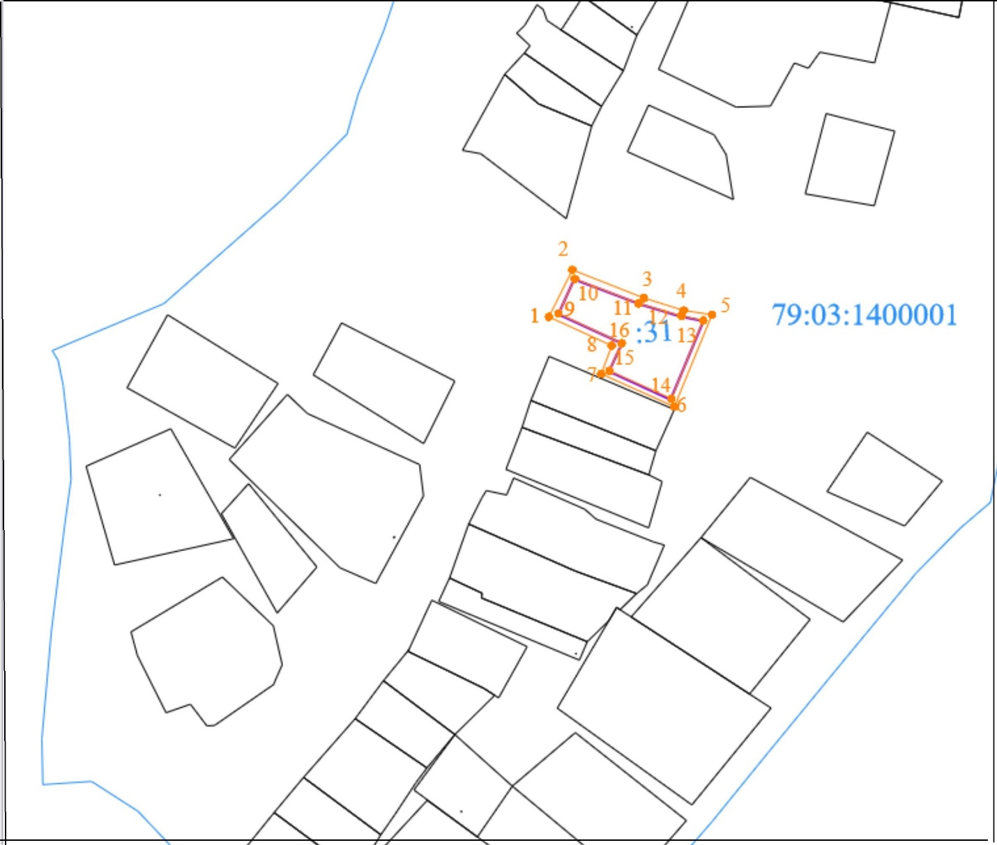

Масштаб 1:5000

Условные обозначения:
 | граница прилегающей территории (отображается оранжевым цветом)
1 | поворотная точка границ прилегающей территории (отображается оранжевым цветом)
79:хх:хххххх:хх | кадастровый номер земельного участка (объекта недвижимости), по отношению к которому устанавливается прилегающая территория (отображается сиреневым цветом)
79:хх:ххххххх | кадастровый квартал (отображается голубым цветом)
 | граница кадастрового квартала (отображается голубым цветом)
- - - - - - - | границы объектов, расположенных на прилегающей территории (отображается черным цветом)

